**Opposition à l'exploration et exploitation minière pour le site situé sur la ZEC Lavigne (projet St-Côme de la compagnie Ni-Co Énergie inc. dans la zone 31J05 de la carte interactive de GeSTIM)**

Je désire vous signifier mon opposition au projet de la compagnie Ni-Co Énergie inc. dans la ZEC Lavigne. Ce projet se trouve à proximité du lac Provost-Cartier (à 500 mètres du lac selon M. Alain Tremblay, président de Ni-Co Énergie inc.), à la limite des Municipalités de Saint-Côme, de Notre-Dame-de-la-Merci et de Saint-Donat-de-Montcalm.

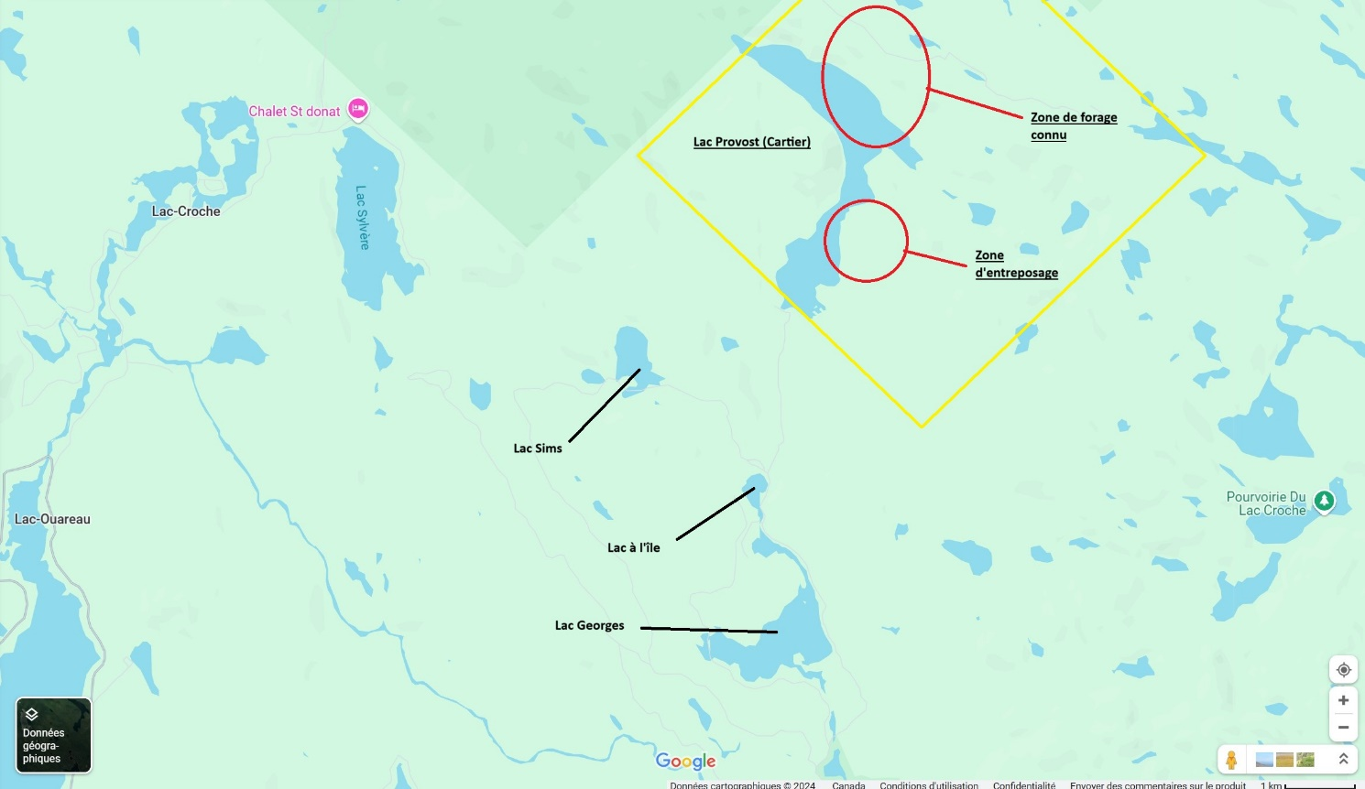

Ce projet, entrepris sans études environnementales et consultations publiques, affectera la vie de nombreux citoyens vivant à proximité de ce site à haute valeur naturelle et récréotouristique. En raison des impacts négatifs sur l’environnement, de la qualité de l’eau de nos lacs, des nuisances reliées au bruit et aux secousses sismiques, et des risques pour notre santé dus aux poussières de cobalt et de nickel, je m’oppose farouchement à ce projet.

Il est important de vous faire savoir que ce projet ne reçoit aucune acceptabilité sociale de la part des citoyens ayant une propriété dans la ZEC Lavigne, ni de la grande majorité des citoyens de la municipalité de Saint-Côme, de Notre-Dame-de-la-Merci et de Saint-Donat-de-Montcalm.

Je vous demande donc de faire cesser l’avancement de ce projet et d’orienter les projets d’exploration minière vers des zones moins à risque de désastre environnemental et humain.

Bien à vous,

Nom en lettres moulées :_______________________________Signature :_______________________

courriel :_______________________________Date :_________________